状态定义

根据需要自定义：

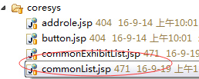

流程状态（wfstatus）：

0.草稿

1，待审批，进行中，

2、已审批

3、已更新

4、已发送

常规状态(status)：

基础：

99删除

98作废

1保存

2提交

进度：

3待启用

4使用中

